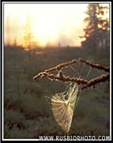
биология-7 класс
урок на тему Класс Паукообразные
задачи урока: а) сформировать знания семиклассников об особенностях строения и жизнедеятельности паукообразных в связи со средой их обитания;
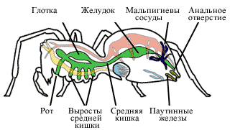
б) раскрыть значение паукообразных в природе и жизни человека;
в) развивать логическое мышление.
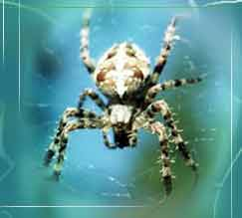
оборудование урока: таблица «Класс Паукообразные. Паук-крестовик»; влажный препарат «Паук-крестовик»; видеофильм « Классы: Ракообразные, Паукообразные».
содержание урока:
- Организация школьников на урок.
- Контроль знаний по изученной теме (тестирование).
- Изучение нового материала:
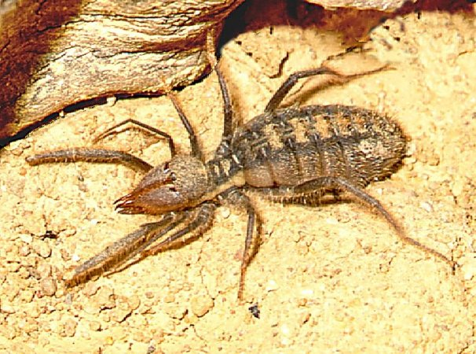
- Общая характеристика и места обитания паукообразных (рассказ учителя с элементами беседы с использованием таблицы по зоологии).
- Особенности внешнего строения паукообразных в связи со средой обитания (Самостоятельная работа школьников в рабочих тетрадях с использованием содержания §25 учебника и влажного препарата паука-крестовика).
- Взаимосвязь строения и функций систем органов паукообразных (объяснение учителя).
- Многообразие паукообразных (демонстрация кадров видеофильма).
- Значение паукообразных в природе и жизни человека (рассказ учителя).
Класс Паукообразные (60 тысяч видов)
Общая характеристика класса
- Восьминогие сухопутные членистоногие
- Тело разделено на головогрудь и брюшко
- Нет усиков
- На головогруди расположены четыре пары ходильных ног
- На брюшке ног нет
- Органы дыхания – легкие и трахеи
- Глаза простые
- Раздельнополые животные с прямым развитием
Школьники выполняют задание 1 § 25 в рабочей тетради.
  - Рассмотрите внешнее строение паука-крестовика, отделы тела, подсчитайте количество ног (конечностей).
  - Отметьте особенности строения и поведения паука-крестовика в связи с наземным образом жизни паука.
- Закрепление знаний.
Самостоятельная работа.
- Нарисуйте схематично и раскрасьте различными цветами внутренние органы паука-крестовика. Желтым – органы нервной системы, зеленым – органы пищеварения, черным – половые органы, голубым – органы дыхания, красным органы кровеносной системы, коричневым – ядовитую железу. Надпишите внутренние органы паука-крестовика.
- Обобщение знаний по теме урока
Ключевой вопрос
Особенности строения и жизнедеятельности паукообразных, обусловленные средой обитания
- Домашнее задание: изучить §25 учебника, выполнить задания 1-3 в конце параграфа.

